Министерство образования Новосибирской областиГБПОУ НСО «Новосибирский авиационный технический колледжимени Б.С. Галущака»

**Разработка веб-приложения «онлайн-аптека «Panaceya» с адаптацией под мобильное устройство**

Пояснительная записка к курсовому проекту

ПМ.01Разработка модулей программного обеспечениядля компьютерных систем

НАТКиГ.211300.43.000ПЗ

Выполнил: Наджафова М.К.

2021

СОДЕРЖАНИЕ

ВВЕДЕНИЕ 3

1 ВЫБОР ТЕХНОЛОГИИ, ЯЗЫКА И СРЕДЫ ПРОГРАММИРОВАНИЯ 4

2 Проектирование интерфейса приложения 5

2.1 Анализ и уточнение требований к программному продукту 5

2.2 Проектирование UI и UX дизайна приложения 5

3 Выбор методов и разработка основных алгоритмов решения задачи 6

4 Разработка мобильного приложения 7

4.1 Описание используемых процедур и библиотечных функций 7

4.2 Спецификация программы 7

ЗАКЛЮЧЕНИЕ 9

СПИСОК ИСТОЧНИКОВ 10

Приложение А 12

ВВЕДЕНИЕ

Онлайн-аптеки не предоставляют пользователю полную информацию о лекарственных препаратах, а также отличаются не очень удобным и интуитивно понятным интерфейсом для пользователей. Актуальность курсового проекта состоит в том, что в настоящее время выделяется слишком мало сервисов для такого вида деятельности, как заказ лекарственных препаратов онлайн. Разработка программного продукта автоматизирует процесс покупки лекарственных препаратов, уменьшит время, затрачиваемое на очереди, выбор нужного товара и проверку его наличия.

«Онлайн аптека панацея» — программный продукт, позволяющий создавать, хранить и управлять информацией о лекарственных препаратах. Данное приложение включает в себя возможность онлайн-заказов лекарственных препаратов, а также краткую информацию о них, в том числе и вопрос о наличии на складе.

Также покупателю можно более подробно изучить товары, узнать их описание, побочные действия и определиться с выбором заранее, а не делать это непосредственно в аптеке, что задерживает не только самого человека, но и других покупателей. Для администратора данное приложение предоставит удобные инструменты для управления базой данных.

Целью данного курсового проекта является разработка веб-приложения для разных групп пользователей, доступного администраторам и покупателям, с обеспечением необходимого функционала программы.

Задачами курсовой работы в связи с указанной целью являются:

* проанализировать предметную область;
* разработать макеты веб-страниц;
* смоделировать прецеденты и их спецификацию;
* разработать серверную часть базы данных;
* разработать клиентскую часть базы данных;
* спроектировать информационную систему;
* обеспечить функциональную часть продукта;
* создать структуру гипертекстового документа на основе HTML-разметки с помощью CSS-стилей с подключением фреймворка Bootstrap и c использованием JavaScript;
* обеспечить адаптацию веб-приложения под различные разрешения экранов.

Объектом исследования данного курсового проекта является веб-приложение «Онлайн-аптека «Panaceya».

Предметом же в данном случае будут являться язык программирования c#, язык гипертекстовой разметки HTML, формальный язык описания внешнего вида документа CSS, фреймворки Bootstrap и Entity framework и среда для разработки Visual Studio.

# ВЫБОР ТЕХНОЛОГИИ, ЯЗЫКА И СРЕДЫ ПРОГРАММИРОВАНИЯ

Нижеперечисленные языки программирования были выбраны в силу своей актуальности в данный момент, а также они отвечали требованиям, необходимым для разработки данного веб-приложения. Среда разработки была выбрана за счет удобности интерфейса для будущей разработки. Фреймворки подключены для упрощения написания back-end- и front-end-составляющей.

Для разработки веб-приложения использованы следующие языки программирования:

* HTML (HyperText Markup Language) – это стандартный язык разметки гипертекста в Интернете. Его основное предназначение – создавать интернет-страницы и обеспечивать нормальное расположение в документе списков, заголовков, таблиц, картинок и прочих материалов. Гипертекст в данном случае – это текст, связанный указателями-ссылками с другими текстами.
* CSS (Cascading Style Sheets) – это формальный технический язык, созданный для оптимизированного описания оформления документа, разработанного на базе языков разметки HTML. Обычно CSS-стили используются для создания и изменения стиля элементов веб-страниц и пользовательских интерфейсов, написанных на языках HTML
* JavaScript (аббр. JS) – это мультипарадигменный язык программирования, который обычно применяется в качестве встраиваемого инструмента для программного доступа к различным объектам приложений. Он применяется к HTML документу, и может обеспечить динамическую интерактивность на веб-сайтах.
* C# – объектно- и компонентно-ориентированный язык программирования, подходит для создания и применения программных компонентов.

Использованы следующие фреймворки:

* Bootstrap – популярный бесплатный HTML, CSS и JS фреймворк предназначенный для разработки адаптивных мобильных веб-сайтов и приложений. Он включает в себя HTML- и CSS-шаблоны оформления для типографики, веб-форм, кнопок, меток, блоков навигации и прочих компонентов веб-интерфейса, включая JavaScript-расширения.
* Entity Framework — это решение для работы с базами данных, которое используется в программировании на языках семейства.NET. Оно позволяет взаимодействовать с СУБД с помощью сущностей (entity), а не таблиц.

В качестве среды разработки была выбрана Visual Studio, которая включает в себя редактор исходного кода с поддержкой технологии IntelliSense (технология автодополнения Microsoft, она дописывает название функции при вводе начальных букв) и возможностью простейшего рефакторинга кода. Встроенный отладчик может работать как отладчик уровня исходного кода, так и отладчик машинного уровня. Платформой выступает MVC, которая представляет собой интегрированную графическую систему для быстрого создания интерактивных визуальных моделей сложных динамических систем и проведения вычислительных экспериментов с ними.

Подключена библиотека JQuery HTML. Это библиотека, предназначенная чтобы «писать меньше, а делать больше». Это не язык программирования, а инструмент, используемый для того, чтобы упростить реализацию общих задач JavaScript.

# Проектирование интерфейса приложения

## Анализ и уточнение требований к программному продукту

При проектировании программного продукта были разработаны следующие схемы:

1. DFD;
2. Схема работы системы;
3. ERD – диаграмма;
4. Алгоритм сайта;
5. Схема прецедентов.

Сущности базы данных описаны в таблице 1.

Таблица 1 – Сущности базы данных

|  |  |
| --- | --- |
| Сущность | Описание сущности |
| administrator | Данные о администраторах сайта |
| advertiser | Данные о рекламщиках сайта |
| foodanddrinks | Еда и напитки из меню ресторана |
| lounge | Описания залов ресторана |
| menu | Категории и классификация меню |
| moderator | Данные о модераторах сайта |
| news | Новости, акции и реклама сайта |
| reservation | Данные о забронированных столиках |

ER–диаграмма и словарь данных показаны в Приложение Г.

Алгоритм сайта отображает последовательность операций, используемых на сайте.Алгоритм представлен в Приложение Д.

Диаграмма прецедентов – диаграмма, отражающая отношения между актёрами и прецедентами, являющаяся составной частью модели прецедентов, позволяющей описать систему на концептуальном уровне. Диаграмма представлена в Приложение Е.

## Проектирование UI и UX дизайна приложения

# Выбор методов и разработка основных алгоритмов решения задачи

# Разработка мобильного приложения

## Описание используемых процедур и библиотечных функций

Для реализации поставленной задачи в программном продукте были использованы библиотечные функции и процедуры, которые показаны в таблице 2 и таблице 3.

## Спецификация программы

На рисунке 1 представлено меню программного продукта. Пункт «Главная» объединяет операции с информационными блоками: «О нас», «Шеф-повар» и «Новости». Пункт «Бронирование» – операция занесения данных в базу данных. Пункт «Меню» – операция с информационными блоками с процедурой раскрытия и скрытия текста. Пункт «Залы» – операция с информационными блоками с процедурой раскрытия и скрытия текста.

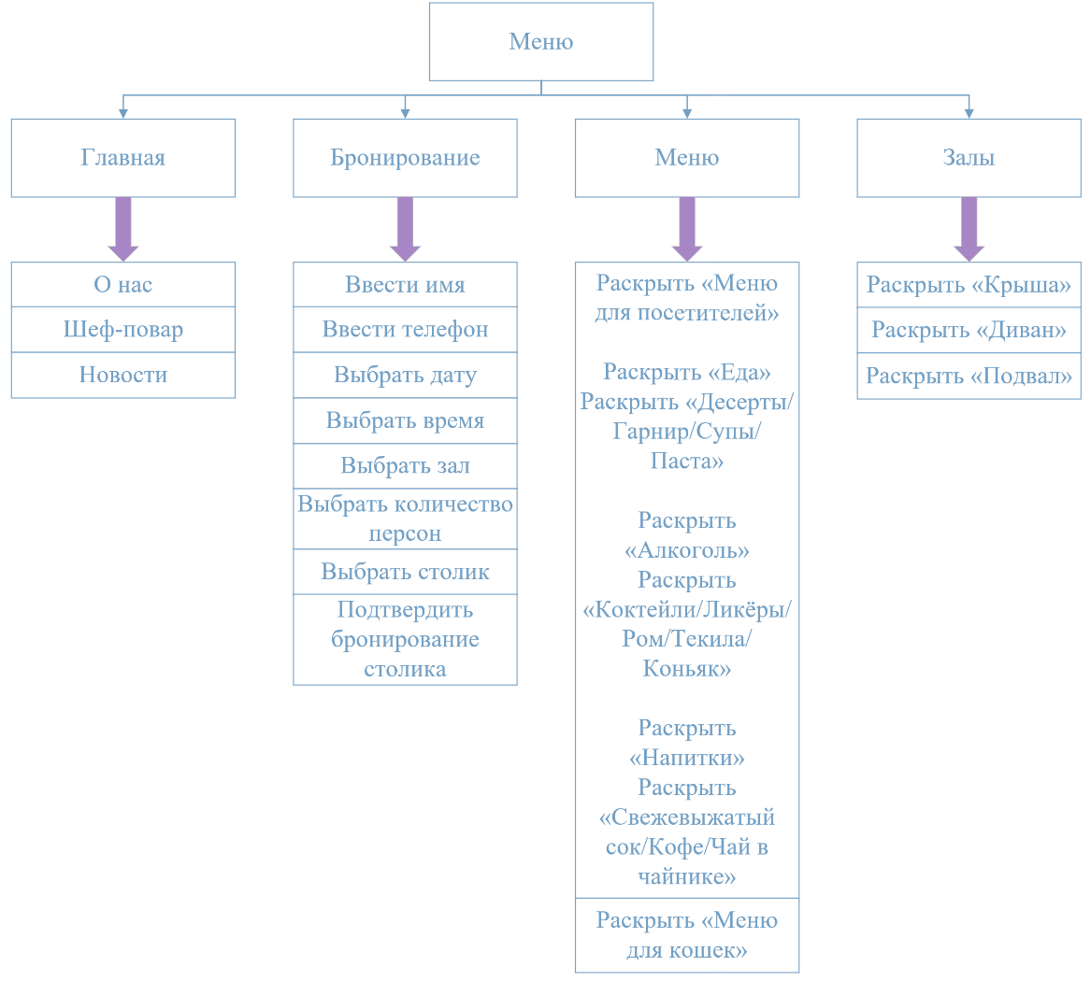

Рисунок 1 – Меню программного продукта

При анализе и проектировании программного продукта были разработаны макеты страниц:

1. Главная;
2. Меню;
3. Залы;
4. Бронирование.

Сначала был разработан в программе PhotoshopCC логотип, так как без этого у сайта не будет своей индивидуальности. В самой программе в «Параметры наложения» были включены «Тиснение», чтобы логотип казался объёмнее, а также был добавлен градиент. Логотип показан на рисунке 2.



Рисунок 2 – Логотип

Макеты страниц были созданы в программе PhotoshopCC. Цветовая гамма макета каждой страницы подобрана в японском стиле.

ЗАКЛЮЧЕНИЕ

СПИСОК ИСТОЧНИКОВ

1. ГОСТ 2.105–95 ЕСКД. Общие требования к текстовым документам. — М.: Изд-во стандартов, 1996. — 37 с.
2. ГОСТ Р 7.05–2008 СИБИД. Библиографическая ссылка. — М.: Стандартинформ, 2008 — 22 с.
3. ГОСТ 19.101–77 ЕСПД. Виды программ и программных документов. — М.: Стандартинформ, 2010 — 4 с.
4. ГОСТ 19.105–78 ЕСПД. Общие требования к программным документам. — М.: Изд-во стандартов, 1987. — 2 с.
5. ГОСТ 19.404–79 ЕСПД. Пояснительная записка. Требования к содержанию. — М.: Изд-во стандартов, 1987. — 2 с.
6. ГОСТ 2.106–96 ЕСКД. Требования к программным документам, выполненным печатным способом. — М.: Изд-во стандартов, 1996. — 37 с.
7. ГОСТ 19.401–78 ЕСПД. Текст программы. Требования к содержанию. — М.: Стандартинформ, 2010 — 4 с.
8. ГОСТ 19.402–78 ЕСПД. Описание программы. — М.: Стандартинформ, 2010 — 3 с.
9. ГОСТ 19.503–79 ЕСПД. Руководство системного программиста. Требования к содержанию и оформлению. — М.: Стандартинформ, 2010 — 4 с
10. Yii 2.0 [Электронный ресурс]: Полное руководство по Yii 2.0 – Режим доступа к руководству: <https://www.yiiframework.com/doc/guide/2.0/ru> (дата обращения: 20.05.2020)
11. Yii 2.0 [Электронный ресурс]: Краткий справочник по валидации – Режим доступа к руководству: <https://yiiframework.ru/doc/cookbook/ru/form>.validation.reference(дата обращения: 25.05.2020)
12. Yii 2.0 [Электронный ресурс]: PagesthatlinktoYii 1 Справочник – Режим доступа к руководству: http://fkn.ktu10.com/?q=node/3004/backlinks(дата обращения: 03.06.2020)
13. Bootstrap 4 [Электронный ресурс]: Документация на русском – Режим доступа к руководству: <https://bootstrap-4.ru/docs/4.3.1/getting-started/>(дата обращения: 12.05.2020)
14. phpMyAdmin [Электронный ресурс]: Документация phpMyAdmin – Режим доступа к руководству: <https://www.phpmyadmin.net/>(дата обращения: 19.05.2020)
15. PhpStorm [Электронный ресурс]: PhpStorm: TheLightning-SmartPHPIDE- Режим доступа к руководству: <https://www.jetbrains.com/phpstorm/>(дата обращения: 17.05.2020)
16. CSS [Электронный ресурс]: Справочник CSS– Режим доступа к руководству: http://htmlbook.ru/css(дата обращения: 14.05.2020)

Приложение А

Техническое задание

Министерство образования Новосибирской области

ГБПОУ НСО «Новосибирский авиационный технический колледж

имени Б.С. Галущака»

РАЗРАБОТКА инфорамционной системы САЙТА КОТО-РЕСТОРАНА «KISSKISS»

НАТК.210500.400ПЗ

Выполнил:

студент группы ПР-484

Мокшина Н.А.

2020

СОДЕРЖАНИЕ

ВВЕДЕНИЕ 27

1 ОСНОВАНИЯ ДЛЯ РАЗРАБОТКИ 27

2 НАЗНАЧЕНИЯ ДЛЯ РАЗРАБОТКИ 27

3 ТРЕБОВАНИЕ К САЙТУ 28

3.1 Требования к функциональным характеристикам 28

3.2 Требования к надёжности 28

3.3 Условия эксплуатации 29

3.4 Требования к составу и параметрам технических средств 2329

3.5 Требования к информационной и программной совместимости 2330

3.6 Требования к защите информации 30

3.7 Требования к маркировке и упаковке 2330

4 ТРЕБОВАНИЯ К ПРОГРАММНОЙ ДОКУМЕНТАЦИИ 2330

5 ТЕХНИКО-ЭКОНОМИЧЕСКИЕ ПОКАЗАТЕЛИ 2330

6 СТАДИИ И ЭТАПЫ РАЗРАБОТКИ 23631

7 ПОРЯДОК КОНТРОЛЯ И ПРИЁМКИ 2331

ВВЕДЕНИЕ

Настоящее техническое задание распространяется на разработку информационной системы «Разработка информационной системы сайта кото-ресторана «KissKiss»», используемого для бронирования столов, ознакомления с информацией ресторана и предназначенный для удобства клиентов ресторана.

Наименование сайта: «KissKiss». Далее по тексту Система.

Краткая характеристика области применения: информационная система, обеспечивающая удобный и эффективный интерфейс для посетителей сайта, а также всю информацию о кото-ресторане, возможность забронировать столик и просмотреть меню.

Условные обозначения и сокращения:

БД – База данных;

ИС – Информационная система;

ОС – Операционная система.

1 ОСНОВАНИЯ ДЛЯ РАЗРАБОТКИ

Основанием для проведения разработки является Приказ №350-уч от 14.11.2019 года.

Наименование темы разработки – «Разработка информационной системы сайта кото-ресторана «KissKiss»».

Условное обозначение темы разработки – «KissKiss».

2 НАЗНАЧЕНИЕ РАЗРАБОТКИ

Основное назначение сайта заключается в:

* обеспечении удобным и эффективным интерфейсом сайта для посетителей;
* разработке дизайна, с помощью которого посетители сайта смогут получать актуальную информацию о ресторане и его деятельности.

Лица, которые могут работать с данной Системой:

администратор - управляет полностью всем сайтом, следит за его работоспособностью и безопасностью;

модератор - просматривает сообщения о бронировании столиков;

рекламщик - может размещать рекламные записи сайта, акции и скидки ресторана, а также отсылать рекламные рассылки тем посетителям сайта, которые подписались на эти рассылки;

посетитель сайта - может бронировать столик на нужную дату и время, а также выбрать количество человек, которые с ним пойдут в ресторан. Ещё пользователь может подписываться на рекламные рассылки от кото-ресторана.

3 ТРЕБОВАНИЕ К САЙТУ

3.1 Требования к функциональным характеристикам

Требования к составу выполняемых функций:

* добавление, удаление и редактирование информации о залах, информации о меню, рекламных записей, акций и скидок;
* бронирование столиков в кото-ресторане;
* изменение статуса сообщений о бронировании столиков.

Входные данные должны быть организованы в виде вводимого, в специальную форму, текста, соответствующего определённому шаблону. Данные, вводимые вручную, проверяются на корректность после попытки сохранения. Файлы указанного формата должны размещаться или храниться на локальных или съёмных носителях.

Требования к временным характеристикамИС не предъявляются.

3.2 Требования к надёжности

Обеспечение устойчивого функционирования должно выполняться несколькими действиями:

* организация бесперебойного питания оборудования пользователя;
* использование лицензионного программного обеспечения;
* организация стабильного интернет-соединения.

Сайт должен контролировать входную информацию:

* соблюдение типов данных при заполнении полей;
* операции изменения, удаления и сохранения.

Время восстановления после отказа, вызванного сбоем электропитания технических средств, не фатальным сбоем ОС или файловой системы, не должно превышать 15 минут при соблюдении условий эксплуатации технических и программных средств и правильной настройки операционной системы.

3.3 Условия эксплуатации

Обслуживание ИС включает в себя:

1. информационное обслуживание – ввод и редактирование информации БД;
2. системное администрирование БД ИС.

Требования к численности и квалификации персонала: минимальное количество персонала, требуемого для её нормального функционирования, должно составлять не менее трёх штатных единиц: администратор, рекламщик и модератор.

3.4 Требования к составу и параметрам технических средств

Сервер БД может располагаться на оборудовании с минимальными аппаратными требованиями: процессор Intel или AMD, тактовая частота не ниже 2 GHz, оперативная память не менее 4 Гб, не менее 5 Гб свободного дискового пространства.

Для работы с сайтом требуется любой браузер, который хорошо работает на оборудовании пользователя.

3.5 Требования к информационной и программной совместимости

Проектирование структуры БД должно быть выполнено в рамках разработки курсового проекта.

При разработке ИС должны быть использованы следующие языки программирования:

* PHP - скриптовый язык общего назначения, интенсивно применяемый для разработки веб-приложений.
* HTML - это связующее звено между веб-страницей и дополнительными технологиями, которые на ней будут использоваться.
* CSS - формальный язык описания внешнего вида документа, написанного с использованием языка разметки.

3.6 Требования к защите информации

Доступ к информации БД на чтение или редактирование предоставляется только авторизованным пользователям с соответствующими правами доступа. Для авторизации необходимо правильно ввести имя пользователя и пароль.

3.7 Требования к маркировке и упаковке

Требования к маркировке и упаковке не предъявляются.

4 ТРЕБОВАНИЯ К ПРОГРАММНОЙ ДОКУМЕНТАЦИИ

Состав программной документации должен включать в себя:

* техническое задание;
* проектную документацию.

5 ТЕХНИКО-ЭКОНОМИЧЕСКИЕ ПОКАЗАТЕЛИ

Экономические преимущества разработки и ориентировочная экономическая эффективность не рассчитывается.

6 СТАДИИ И ЭТАПЫ РАЗРАБОТКИ

Таблица 1 – Стадии разработки

|  |  |  |  |
| --- | --- | --- | --- |
| № | Название этапа | Срок,  даты | Отчётность |
| 1 | Исследование предметной области | 11.11.2019-17.11.2019 | Пояснительная записка |
| 2 | Выбор моделей, описывающих предметную область | 18.11.2019-19.11.2019 | Пояснительная записка |
| 3 | Разработка технического задания | 20.11.2019-29.11.2019 | Техническое задание |
| 4 | Изучение Yii2 и Bootstrap | 30.11.2019-10.12.2019 | Пояснительная записка |
| 5 | Анализ требований и уточнение спецификаций | 10.12.2019-11.12.2019 | Спецификации программного обеспечения |
| 6 | Проектирование структуры сайта, проектирование компонентов (технический проект) | 12.12.2019-15.12.2019 | Схема структурная системы и спецификации компонентов |
| 7 | Кодирование серверной части | 16.01.2020-20.01.2020 | Программный  Продукт |
| 8 | Кодирование клиентской части | 21.01.2020-30.01.2020 | Программный  Продукт |
| 9 | Тестирование компонентов.  Сборка и комплексное тестирование | 31.01.2020-5.02.2020 | Тексты программных компонентов |
| 10 | Разработка программной  документации | 5.02.2020-14.02.2020 | Программная  документация |
| 12 | Защита | 15.02.2020 |  |

7 ПОРЯДОК КОНТРОЛЯ И ПРИЁМКИ

Виды испытаний – защита курсового проекта.

Общее требования к приёмке:

* техническое задание;
* пояснительная записка;
* программный продукт;
* презентация.

Приложение В

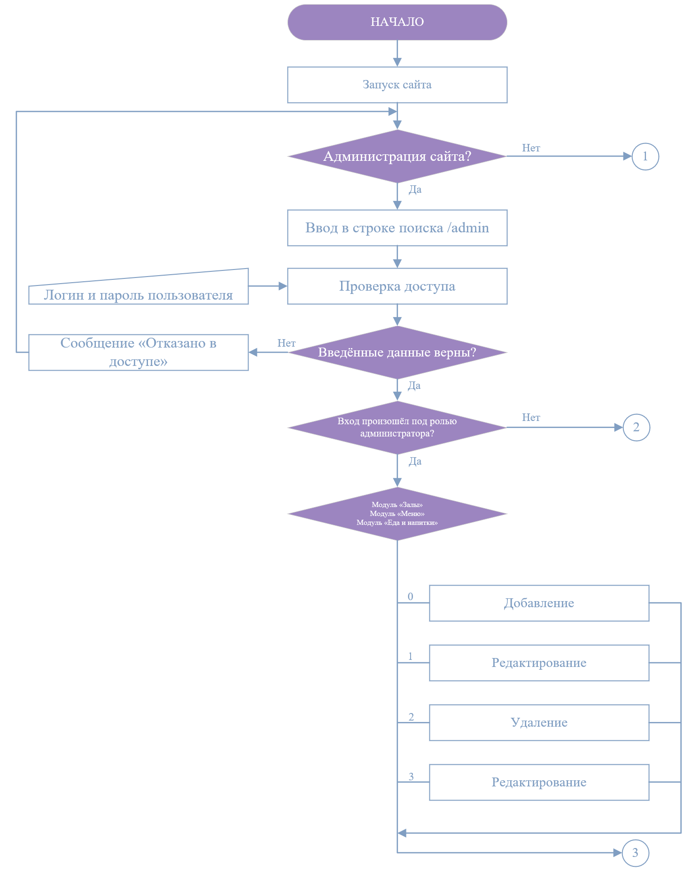

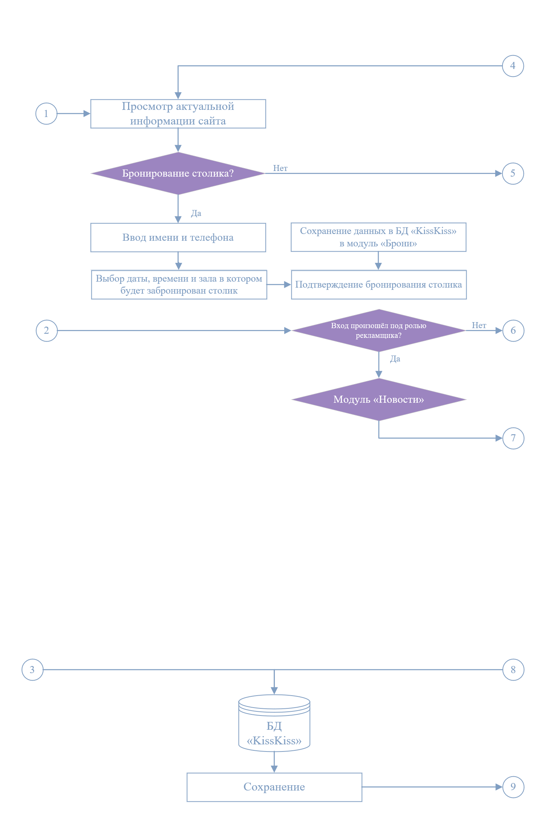Продолжение ПриложенияВ

Продолжение Приложения В

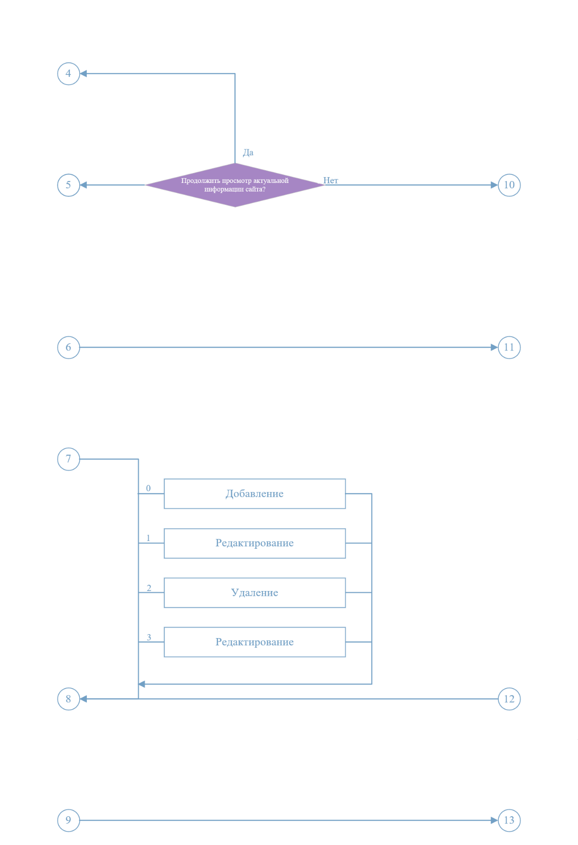

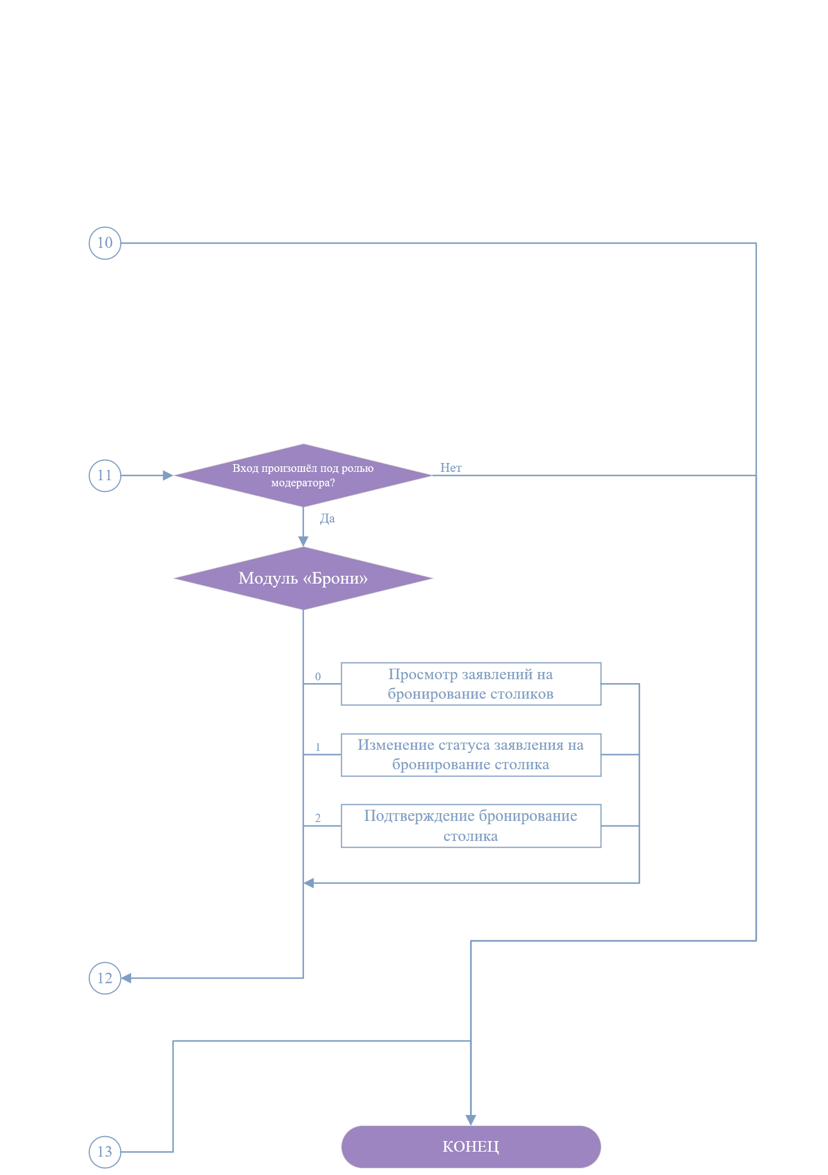Окончание Приложения В

Приложение Г

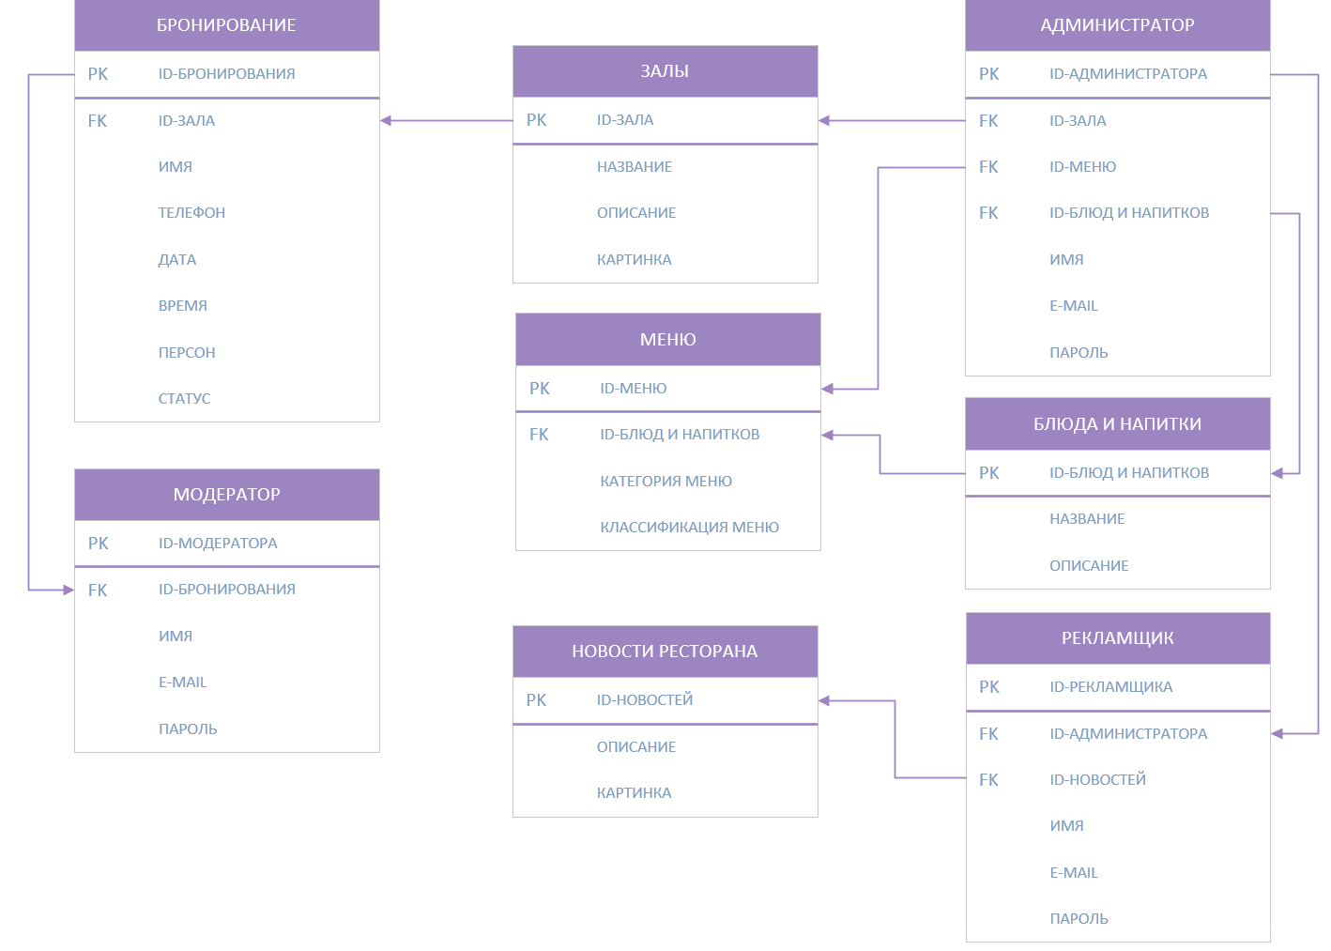

ПриложениеД

Словарь данных

Таблица 1 - Схема отношения Администратор (Administrator)

|  |  |  |  |
| --- | --- | --- | --- |
| Содержание поля | Имя поля | Тип, длина | Примечания |
| Id-администратора | id | Int(11) | Первичный ключ |
| Id-зала | id_lounge | Int(11) | Вторичный ключ |
| Id-меню | id_menu | Int(11) | Вторичный ключ |
| Id-еды и напитки | id_food_and_drinks | Int(11) | Вторичный ключ |
| Имя | name | Varchar (255) | Обязательное поле |
| E-mail | email | Varchar (255) | Обязательное и уникальное поле |
| Пароль | password | Varchar (255) | Обязательное и уникальное поле |

Таблица 2 - Схема отношения Рекламщик (Advertiser)

|  |  |  |  |
| --- | --- | --- | --- |
| Содержание поля | Имя поля | Тип, длина | Примечания |
| Id-рекламщика | id | Int(11) | Первичный ключ |
| Id-администратора | id_administrator | Int(11) | Вторичный ключ |
| Id-новостей | id_news | Int(11) | Вторичный ключ |
| Имя | name | Varchar (255) | Обязательное поле |
| E-mail | email | Varchar (255) | Обязательное и уникальное поле |
| Пароль | password | Varchar (255) | Обязательное и уникальное поле |

Таблица 3 - Схема отношения Еда и напитки (Foodanddrinks)

|  |  |  |  |
| --- | --- | --- | --- |
| Содержание поля | Имя поля | Тип, длина | Примечания |
| Id-еды и напитков | id | Int(11) | Первичный ключ |
| Название | title | Varchar (255) | Обязательное поле |
| Описание | description | Text | Обязательное поле |